PEDAGOGICKÁ FAKULTA UNIVERZITY MATEJA BELA BANSKÁ BYSTRICA
KATEDRA ELEMENTÁRNEJ A PREDŠKOLSKEJ PEDAGOGIKY

Školský systém v Írsku

(Seminárna práca)

Predmet: Porovnávacia pedagogika a predprimárne vzdelávanie vo svete
Vyučujúci: Dr.h.c. prof. PhDr. Beata Kosová, CSc.
Študijný program: Predškolská pedagogika, Mgr.
Ročník: 1. ročník
Meno: Nikoleta Galbavá
Írsko
Írsko je krajina, ktorá leží severozápadne od Európy. Zaberá väčšiu plochu z ostrova Írsko, pričom na jeho zvyšnej časti sa rozprestiera Severné Írsko, ktoré patrí k Spojenému kráľovstvu Veľkej Británie. Írsko vyhlásilo samostatnosť voči Veľkej Británie až v roku 1919, no uznania sa jej dostalo až o 3 roky neskôr. Napriek tomu, že Írsko je asi spolovice väčšie, ako Slovensko, počtom obyvateľov sa mu vyrovnáva.
Hlavným mestom Írska je Dublin, v ktorom žije väčšina obyvateľov republiky. Štátnym zriadením je republika, v ktorej čele stojí prezident. Z historického hľadiska je Írsko rozdelené na 4 provincie. Tieto sú rozdelené na 32 grófstiev, no 6 z nich patrí Severnému Írsku. Okrem grófstiev sa delí, podľa veľkosti a počtu obyvateľov, aj na samosprávne mestá. Sú to: Dublin, Cork, Limerick, Galway a Waterford.
Írsko sa môže popýšiť viacerými národnými symbolmi. Mnoho ľudí si pri spomenutí tejto krajiny predstaví tmavé pivo, zelených škriatkov Leprikonov, ktorý stoja na kraji dúhy s kotlom plným zlata, štvorlístok, či typickú veselú írsku hudbu, pri ktorej sa, narozdiel od iných tancov, tancuje len dolnou časťou tela. Keďže je to ostrovný štát, môže sa hrdiť aj krásnym pobrežím a tiež rôznorodou prírodou vo vnútrozemí. Íri sú tiež známi bujarími oslavami národneho sviatku St. Patrick Day, čo v preklade znamená deň svätého Patrika, patróna Írov. Podľa jednej legendy svätý Patrik vyhnal z ostrova všetkých hadov, ktoré tam dodnes nežijú a preto si ho obyvatelia tohto ostrova dodnes pripomínajú a oslavujú ho.
Írsko je krajina, v ktorej nájdeme množstvo obyvateľov rôznej etnickej príslušnosti, od Číňanov, Rumunov, Britov, Poliakoch až po Slovákov. Je to krajina otvorená multikulturalite a tolerantná voši iným etnikám, náboženstvám, či rasám. Samotní Íri sú však silno kresťansky založení. Väčšinovým náboženstvom je rímokatolícka cirkev, ku ktorej sa hlási až 85% veriacich. Hneď po nej nasleduje írska cirkev a ďalšie iné.
Cirkev samotná má v Írsku takú silu, že spolupracuje s vládou a aktívne sa zúčasňuje pri riadení niektorých vecí verejných. Takisto participuje v rezorte školstva.

Školský systém
,,Pod pojmom školský systém alebo školská sústava sa obvykle rozumie sústava škôl a pridružených zariadení od materských škôl až po vysoké školy, ktoré v danej krajine existujú a podľa jej zákonov zabezpečujú príslušné stupne vzdelávania.ʼʼ (Kosová, 2003, s. 15)
Z toho vyplýva, že do školskej sústavy sa neradia len školské zariadenia, ale tiež inštitúcie, ktoré nemajú školský charakter. Hovoríme o inštitúciách nonformálnej edukácie. ,,Tieto inštitúcie patria do zóny podnikateľských aktivít, ale aj do štátneho sektoru riadeného ministerstvom školstva. Dieťaťu poskytujú edukačný servis, keď reagujú na jeho individuálne aj špeciálne potreby a záujmy. Uplatňujú špeciálne a alternatívne edukačné prostriedky, projekty a programy na ich dosiahnutie. Tiež sa orientujú na voľný čas detáí. Patria sem napr. špeciálnopedagogické poradenské centrá, privátne poradne klinických psychológov a logopédov, jasle, umelecké školy, centrá voľného času a i. ʼʼ (Lipnická, 2011, s 84.)
Zastúpenie nonfromálnej edukácie v sústave škôl sa líši v každej krajine. V Írsku môžeme aj o predškolskej edukácie čiastočne hovoriť, ako o neformálnej. Narozdiel od Slovenska, kde je predškolská edukácia radená do školského systému, teda existujú u nás materské školy, ako inšitúcie formálnej edukácie detí vo veku od 3-6 rokov. Spoločné črty môžeme však vidieť pri výchove detí do veku 3 roky. Inštitúcie, v ktorých je vykonávaná nie sú ani v Írsku, ani na Slovensku zaradené do formálneho školského systému. Daný vekový údaj je však platný iba na Slovensku. Bližšie túto problematiku rozpracujeme na nasledujúcich stranách.

Organizácia írskeho školstva a ďalšie informácie
Kľúčové informácie o školstve:
- množstvo menších škôl
- systém škôl, z ktorých je väčšia súkromná v zmysle, že všetky školy primárneho stupňa a väčšina škôl druhého stupňa nie sú verejné, ale riadené súkromnou organizáciou, alebo cirkvou, niektoré z nich sú spoplatnené
- od roku 2000 štát investuje do edukácie detí v ranom veku aj mimo predškolských tried, ktoré sú súčasťou primárneho stupňa
- nízky počet škôl, ktoré sú riadené na miestnej, alebo regionálnej úrovni
- vyučovanie prebieha v dvoch oficiálnych jazykoch – angličtina a írčina
- školský rok trvá 10 mesiacov a je rozdelený na 3 trimestre
- hodnotenie sa udeľuje prevažne slovné, alebo písomné (EACEA, EURYDICE)

- od roku 2005 do roku 2015 úspešne ukončilo terciálne vzdelávanie najviac zahraničmých študentov z krajín OECD
- priemerný vek učiteľov je nižší, než je priemer krajín OECD, no zarábajú viac než je priemer v ostatných krajinách
- matematiku a vedecké odbory študuje o polovicu menej žien, než mužov (22% mužov a 11% žien)
- Írsko investuje najmenej z hrubého domáceho produktu na vzdelávanie detí raného veku a predškolské vzdelávanie a v porovnaní s ostatnými krajinami OECD má najnižší vek pre vstup do základnej školy – 4 roky ( na Slovensku 6 rokov)
(OECD, Education at a Glance 2016)

Sústava škôl
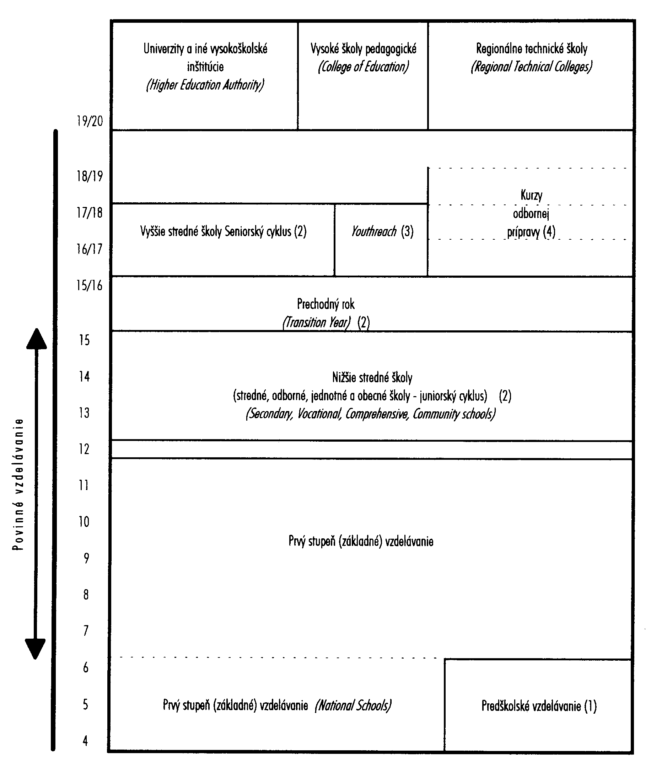

Riadenie školského systému je rozdelené medzi Ministerstvo detí a mládeže ( Department of Children and Youth Affairs) a Ministerstvo školstva a zručností (Department od Education and Skills). Ministerstvo školstva a zručnosti zodpovedá aj za predškolskú výchovu a vzdelávanie v rámci programu Skorý štart (Early Start). Taktiež určuje učebné osnovy pre všetky stupne vzdelávania – národné kurikulum ( na Slovensku je to Štátny vzdelávací program), ktoré mu tvorí a odporúča Národná rada pre učebné osnovy a hodnotenie ( National Council for Curriculum and Assessment). (ECEC, 2014/2015)

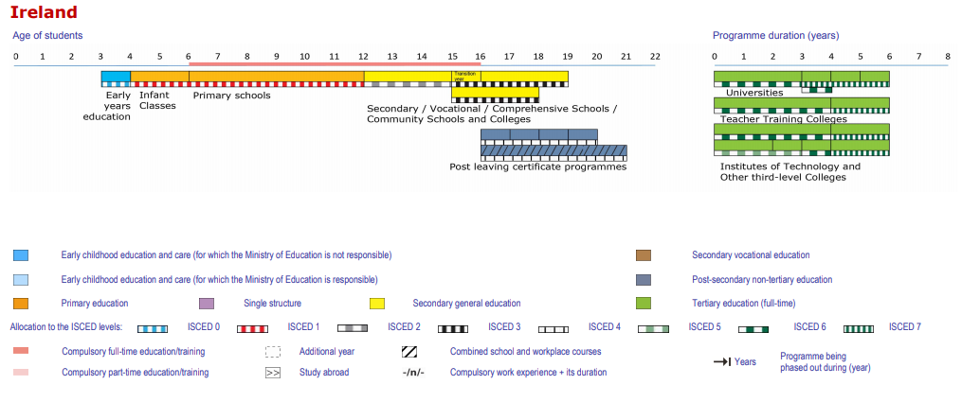

Povinná školská dochádzka začína vo veku 4 roky. V tomto veku deti v Írsku nastupujú na primárny stupeň vzdelávania, teda do základných škôl. V írskych základných školách je integrovaná aj predškolská výchova, narozdiel od Slovenska, kde je vyčleneá v rámci samostatného stupňa vzdelávania napriek tomu, že u nás nie je povinná.
Vzhľadom k tomu, že Írsko je silne nábožensky založená krajina sa základné školy delia podľa toho, aký zastávajú náboženský étos, resp. podľa toho, kto je zriaďovateľom.
- National schools – rímsko – katolícka cirkev (väčšinové zastúpenie)
- Church od Ireland – protestantská cirkev
- Educate together – multináboženský charakter
- Gaelscoileanna – školy, kde je vyučovacím jazykom írčina
Pre deti so zdravotným postihnutím a pre deti zo sociálne znevýhodnených skupín sú vytvorené špeciálne podporné programy mimo základnej školy.
Základné oblasti výučby na primárnom stupni vzdelávania sú: matematika, sociálne a prírodné vedy, ochrana životného prostredia, umelecké predmety, telesná výchova, spoločenská výchova, rozvoj osobnosti a zdravoveda.

Druhý stupeň vzdelávania tvoria dva cykly :
- Junior cycle – 12 – 15 rokov je ukončený skúškou Junior certificate
- tvoria ho nižšie stredné školy
- stredné, odborné, všeobecnovzdelávacie a komunitné školy
Transitional year – prechodný rok
- tento rok môžu, aj nemusia študenti absolvovať
- počas prechodného roku si študenti zostavujú vlastný študijný program
- v tomto období nie sú známkovaní – slúži na získanie praxe a prehĺbenie vedomostí
- Senior cycle – 15 – 17/18 rokov je ukončený Leaving certificate (obdoba slovenskej maturitnej skúšky)
- tvoria ho vyššie stredné školy, Youthreach a kurzy odbornej prípravy
Youthreach – program vzdelávania a odbornej prípravy pre mladých ľudí bez formálne uznanej kvalifikácie
- riadia ho výbory pre odborné vzdelávania a odbory prípravy a zamestnanosti ( Vocational Education Committees + Vocational Training and Employment Authority )
- je to ekvivvalent rekvalifikačnýck kurzov, ktoré sú poskytované na Slovensku

Tretí stupeň vzdelávania zahŕňa, rovnako ako u nás, vysoké školy a univerzity. Daný stupeň je prevažne financovaný zo štátnych zdrojov prostredníctvom univerzitného sektoru, technologického sektoru a pedagogických škôl.

Program pre predškolskú výchovu ( ECCE )
Vzhľadom k tom, že írsky školský systém nemá v rámci formálnej sústavy škôl predškolské zariadenia, bol vytvorený Program starostlivosti a vzdelávania v ranom detstve ( Early Childhood Care and Education, ďalej len ECCE )
V januári 2010 bol zavedený všeobecne dostupný predškolský rok vzdelávania, ktorý predchádzal začiatku povinnej školskej dochádzky. Všetky deti vo veku nad 3 roky 2 mesiace a menej ako 4 roky 7 mesiacov od 1. septembra v príslušnom predškolskom roku mali nárok na toto vzdelávanie, ktoré je poskytované 3 hodiny denne na 38 týždňov ročne. Program je poskytovaný v komunitných a súkromných jasliach
Predškolský program bol od začiatku veľmi úspešný. Približne 95% oprávnených detí sa zúčastňuje a od začiatku tak urobilo. Táto miera účasti je závislá od iných krajín a je dôkazom dôležitosti, akú pripisujú írski rodičia vzdelaniu. Od septembra 2016 bol program ECCE rozšírený znížením veku oprávnenosti na 3 roky a zvýšením počtu vstupných bodov na tri počas celého programového roka (september, január a apríl). To znamená, že deti môžu začať využívať svoje voľné miesto v predškolskom programe čo najskôr potom, ako dosiahnu vek 3 rokov.
Jeden programový rok ECCE má v priemere 61 týždňov bezplatnej predškolskej výchovy. Horná veková hranica pre bezplatný predškolský program je stanovená na 5 rokov a 6 mesiacov, čo znamená, že ak dieťa bude staršie ako 5 rokov a 6 mesiacov na konci predškolského roku (tj do konca júna ) nemá nárok na bezplatné predškolské vzdelávanie v danom roku.
V júni 2016 bol spustený Model prístupu a začlenenia ( Access and Inclusion Model - AIM) na prijímanie žiadostí o predškolský rok začínajúci v septembri 2016. AIM je model podpory, ktorého cieľom je zabezpečiť, aby aj deti so zdravotným postihnutím mali prístup k starostlivosti a vzdelávaniu v ranom detstve ( ECCE ). Jeho cieľom je umožniť predškolským poskytovateľom poskytnúť inkluzívnu predškolskú skúsenosť a zabezpečiť, aby sa každé oprávnené dieťa mohlo plne zapojiť do programu ECCE a využívať výhody kvalitnej starostlivosti a vzdelávania v ranom veku. AIM je model zameraný na deti, zahŕňajúci sedem úrovní progresívnej podpory, prechod od univerzálnej k cieľovej, založenej na potrebách dieťaťa a predškolských zariadeniach.

Program spoločnosti na podporu starostlivosti o deti (CCS)
Program Spoločnosti na podporu starostlivosti o deti (Community Childcare Subvention Program - CCS) je program starostlivosti o deti zameraný na podporu rodičov s nízkym príjmom na to, aby využili znížené náklady na starostlivosť o deti na zúčastnených službách. Ministerstvo detí a mládeže platí za časť nákladov na starostlivosť o deti oprávnených rodičov, čo je alikvótna čiastka, pričom rodič zaplatí zvyšok.
CCS je k dispozícii len prostredníctvom nezúčastnených komunitných neziskových služieb starostlivosti o deti. Podpora CCS je k dispozícii na 52 týždňov v roku. Program CCS pokrýva akademický rok od septembra do augusta - programový rok.

Školenie a starostlivosť o deti v zamestnaní (TEC)
Program TEC ( Training and Employment Childcare ) je zastrešujúcim programom starostlivosti o deti, ktorý je špeciálne určený na podporu rodičov na oprávnené školenia a tiež na určité kategórie rodičov, ktorí sa vrátia do práce a to prostredníctvom poskytovania dotovaných miest na starostlivosť o deti. Program TEC poskytuje podporu starostlivosti o deti pre rodičov v určitých kurzoch vzdelávania a odbornej prípravy, rodičov, ktorí pracujú na programoch Spoločenstva pre zamestnanosť, a tiež pre rodiny s rodinami na podporu rodinných príjmov.
( Department of Children and Youth Affairs – DCYA)

Záver
Napriek tomu, že Írsko nemá predškolskú výchovú, ako súčasť formálneho školského systému, neostávajú deti predškolského veku nepovšimnuté. Systém predškolského vzdelávania v Írsku sa, podľa môjho názoru, veľmi podobá slovenskému. V oboch prípadoch je v najlepšom záujem štátu, ako aj spoločnosti a rodičov, poskytnúť deťom už od raného veku výchovu a vzdelávanie v skupine rovesníkov, na čo slúžia inštitúcie na to určené.
Podobne, samozrejme, ako aj v iných štátoch, nájdeme aj v Írsku predškolské zariadenia, ktoré sú zamerané na rôzne alternatívne koncepcie. Konkrétne v danej krajine, môžeme povedať, že najväčšie zastúpenie majú koncepcie Montessori pedagogiky, ktoré môžeme nájsť aj u nás, no u nás ich je ako šafránu.
Je ťažké povedať, ktorý školský systém je najlepší. Slovenský, írsky, či inej krajiny. Je však viac než isté, že každý jeden má akési svoje nedostatky, ktoré sa skôr, či neskôr bude snažiť odstrániť a zdokonaliť sa.

Bibliografické odkazy
- KOSOVÁ, B. 2003. Primárny stupeň vzdelávania v medzinárodnom porovnaní. Banská Bystrica : Pedagogická fakulta Univerzity Mateja Bela, 2003. 100 str. ISBN: 80-8055-773-X.

- LIPNICKÁ, M. 2011. Predškolská pedagogika nie len pre učiteľov. Prešov: Rokus s.r.o., 2011. 152 str. ISBN: 978-80-89510-01-6.

- EURYDICE ˂https://webgate.ec.europa.eu/fpfis/mwikis/eurydice/index.php/Ireland:Overview˃

- OECD (2016), ʼʼIreland ʼʼ, in Education at a Glance 2016: OECD Indicators, OECD Publishing, Paris.

- European Commission/EACEA/Eurydice, 2015. Early Childhood Education and Care Systems in Europe. National Information Sheets – 2014/2015. Eurydice Facts and Figures. Luxembourg: Publications Office of the European Union.

- Department of Children and Youth Affairs – DCYA

˂ https://www.dcya.gov.ie/viewdoc.asp?DocID=120˃

